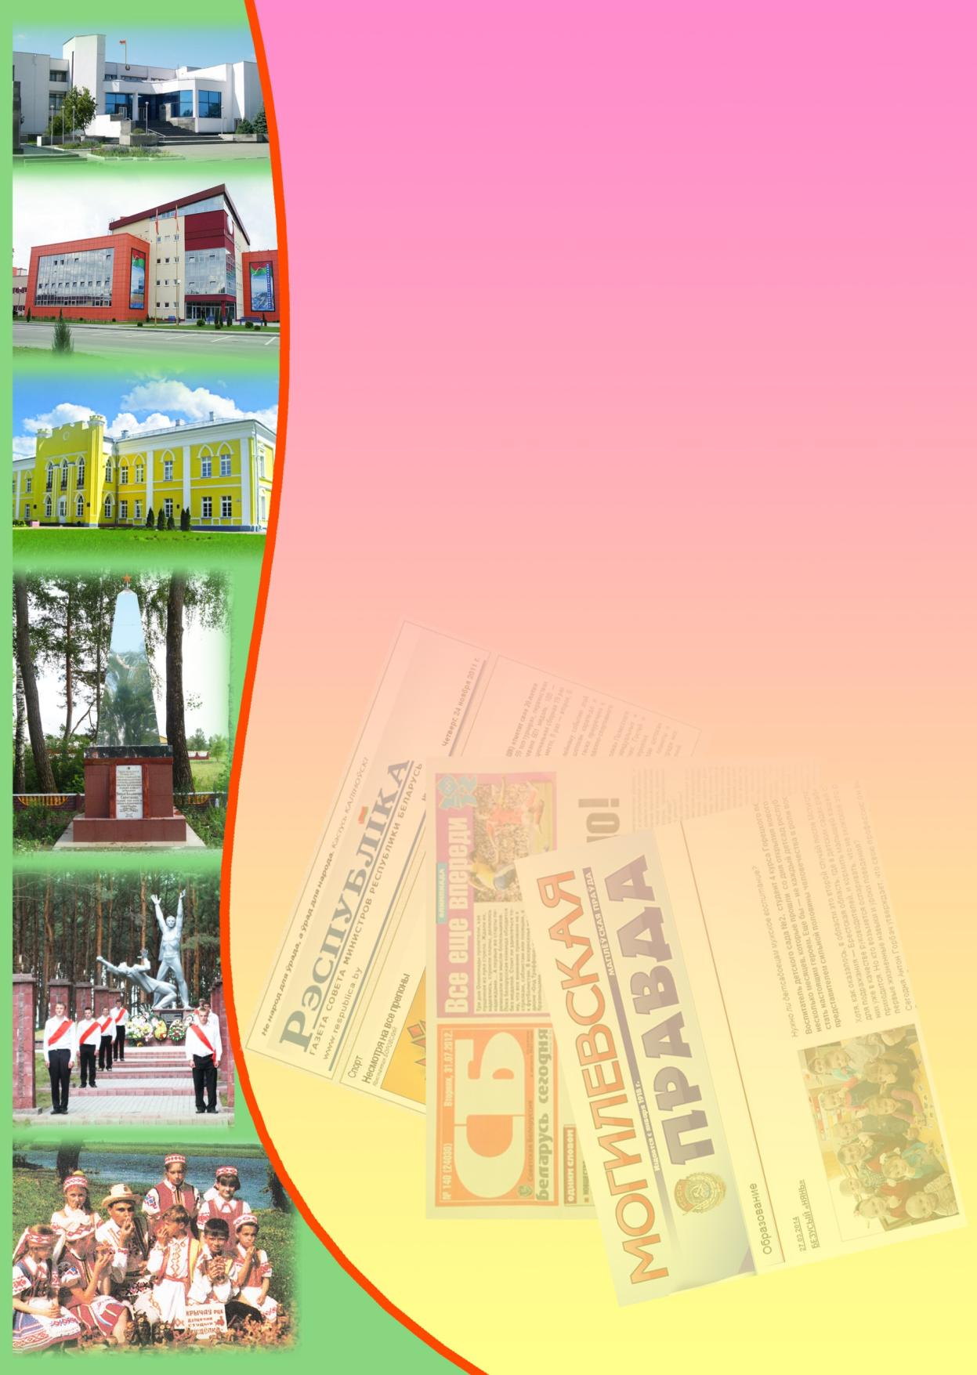
Государственное учреждение культуры
«Библиотечная сеть Кричевского района»
Районный информационно-идеологический центр

Информационный список
газетных и журнальных статей
за І квартал 2019 года

Информационный список «О Кричеве в республиканской и областной печати» ежеквартально информирует читателей о статьях из периодических изданий, которые поступили в библиотеку. "Бюллетень" составлен на основе записей электронного каталога. Материал расположен в алфавитном порядке.
Список выходит в электронном виде.
- "Адрамантуем бальніцу разам!" : акцыя пад такой назвай праходзіць на Крычаўшчыне // Звязда. – 2019. – 22 сакавіка. – С. 16. (Дадатак: Мясцовае самакіраванне).
- Бачкарова, Ю. Інвестыцыя ў будучыню : у Крычаве пасля капітальнага рамонту адбылося ўрачыстае адкрыццё ясляў-сада № 4 / Юлія Бачкарова // Настаўніцкая газета. – 2019. – 31 студзеня. – С. 6.
- В Центре поддержки предпринимательства : прошел "круглый стол" по актуальным вопросам, который был организован райисполкомом и инспекцией Министерства по налогам и сборам Республики Беларусь по Кричевскому району // Магілёўскія ведамасці. – 2019. – 22 сакавіка. – С. 3.
- Весенний бал : пройдет во дворце Потемкина в Кричеве 23 марта // Магілёўскія ведамасці. – 2019. – 22 сакавіка. – С. 3.
- Встреча с ветеранами : в Кричевском историческом музее прошла встреча учащихся агротехнического колледжа, учеников СШ № 1 с участниками народного хора ветеранов // Могилевская правда. – 2019. – 7 февраля. – С. 3.
- Второй форум пчеловодов : "APIS-форум" пройдет в Кричеве 2 марта // Магілёўскія ведамасці. – 2019. – 1 сакавіка. – С. 3.
- Гавриленко, А. Агрокласс пришел на ферму : [агроклассы в СШ № 8, Будянской, Бельской и Ботвиновской УПК детском саду-средней школе] / А. Гавриленко // Зямля і людзі. – 2019. – 13 лютага. – С. 7.
- Гаранинова, Д. Сквозь снега и расстояния : [про почтальона Л. Сосунову из д. Бель] / Диана Гаранинова // Сельская газета. – 2019. – 2 февраля. – С. 32.
- Гришаева, Т. Развиваемся вместе : в Кричеве прошла 3-я научно-практическая конференция по вопросу реализации пилотного регионального проекта "Кричев – малый умный город. Кричевский район. Развиваемся вместе", внимание уделили проекту "Центр экологического и энергосберегающего воспитания молодежи", на базе Центра творчества детей и молодежи "Крэчут"] / Татьяна Гришаева // Могилевская правда. – 2019. – 28 марта. – С. 3.
- Гришаева, Т. Форум пчеловодов : второй APIS-форум" прошел в Кричеве / Татьяна Гришаева // Могилевская правда. – 2019. – 7 марта. – С. 4.
- Далецкий, В. "Молодые профессионалы" : [учащийся колледжа Иван Волков принял участие в III открытом региональном чемпионате "Молодые профессионалы" (WorldSkills Russia), который прошел в Суражском промышленно-аграрном техникуме и занял второе место] / Владимир Далецкий // Магілёўскія ведамасці. – 2019. – 29 сакавіка. – С. 20 : фото.
- Завадская, И. Мы из Кричева! : [Интеллектуальный клуб "Версия" – команды знатоков СШ № 8 побывали на телепередаче клуба "Что? Где? Когда?" в Минске] / Ирина Завадская // СБ. Беларусь сегодня. – 2019. – 19 марта. – С. 13 : фото.
- Зуева, Н. "Калі мы зноў не занядбаем выхаванне любасці да роднага слова..." : [у БДУ зладзілі імпрэзу ў гонар 90-годдзя Дз. Бугаёва, ураджэнца Крычаўскага раёна] / Н. Зуева // Краязнаўчая газета. – 2019. – № 10 (сакавік). – С. 5 : фота.
- Комарова, М. Подарок детям : [детскую игровую горку для ребят из агрогородка Красная Буда приобрели в рамках акции "Наши дети" офицеры Кричевского отдела Департамента охраны МВД Республики Беларусь] / М. Комарова // Магілёўскія ведамасці. – 2019. – 11 студзеня. – С. 12.
- Кричев. В начале марта город стал местом проведения ІІ межрегионального форума пчеловодов "APIS-форум" // Зямля і людзі. – 2019. – 20 сакавіка. – С. 5.
- Кричев : [в рамках торжественного мероприятия посвященного 25-й годовщине со дня принятия Конституции Республики Беларусь в автобусном парке прошла церемония вручения ключей от автобуса МАЗ-251 (предназначенного для ІІ Европейских игр)] // Магілёўскія ведамасці. – 2019. – 19 сакавіка. – С. 3.
- Медык-дыпламат : [Кузьма Кісялёў славуты земляк, дзяржаўны дзеяч Беларусі, дыпламат, міністр замежных спраў, ураджэнец в. Лабковічы] // Звязда. – 2019. – 16 студзеня. – С. 5.
- На базе Кричевского райисполкома : прошел семинар-учеба "Проектная деятельность в организациях социальной сферы: перспективы и направления" // Магілёўскія ведамасці. – 2019. – 29 студзеня. – С. 3.
- Нікіфарава, С. Інавацыі для рэалізацыі : у Крычаве будзе адкрыты Цэнтр экалагічнага і энергазберагальнага выхавання моладзі "Экаэнергетыка" // Настаўніцкая газета. – 2019. – 7 лютага. – С. 13.
- Павлов, В. Коллектив – единая команда : [по итогам 2018 года ОАО "Кричевцементношифер" вышел на безубыточную работу] / Виктор Павлов // СБ. Беларусь сегодня. – 2019. – 25 января. – С. 12.
- Подлипская, Т. Бал во Дворце : Весенний бал во дворце Потемкина прошел в Кричеве / Т. Подлипская // Магілёўскія ведамасці. – 2019. – 26 сакавіка. – С. 9.
- Подлипская, Т. По новым технологиям и европейским стандартам : Кричевский завод СООО "ЦСП БЗС" – один из самых современных не только в СНГ, но и во всей Европе] / Т. Подлипская // Магілёўс. ведамасці. – 2019. – 15 студзеня. – С. 8.
- Подлипская, Т. Сеять разумное, доброе, вечное... : [о своей профессии рассказывает педагог-организатор СШ № 5 Кричева Надежда Сямтомова] / Татьяна Подлипская // Магілёўскія ведамасці. – 2019. – 1 сакавіка. – С. 5 : фото.
- Подлипская, Т. Соревновались депутаты : [зимняя спартакиада депутатского корпуса области прошла в Кричеве] / Т. Подлипская // Могилевскя правда. – 2019. – 17 января. – С. 4 : фото.
- Подлипская, Т. Спешили все на бал : Весенний бал во дворце Потемкина / Татьяна Подлипская // Днепровская неделя. – 2019. – 27 марта. – С. 3.
- Подлипская, Т. Спортивный дух : зимняя спартакиада депутатского корпуса Могилевской области завершилась в Кричеве / Татьяна Подлипская // Магілёўскія ведамасці. – 2019. – 15 студзеня. – С. 4.
- Подлипская, Т. Форум пчеловодов : "APIS-форум" пройдет в Кричеве 2 марта / Татьяна Подлипская // Могилевская правда. – 2019. – 28 февраля. – С. 14.
- Подлипская, Т. Хорошо теперь в саду : после ремонта открыли ясли-сад № 4 / Т. Подлипская // Магілёўскія ведамасці. – 2019. – 15 студзеня. – С. 3.
- Попко, Ю. Рюкзак с инновациями : в Кричеве вскоре откроют Центр экологического и энергосберегающего воспитания молодежи : [на базе Центра творчества "Крэчут"] / Ю. Попко // Рэспубліка. – 2019. – 30 студзеня. – С. 4.
- Самусева, В. "Творчество без границ" : [в рамках Года малой родины в декабре-2018 прошел районный творческий фестиваль среди людей с ограниченными возможностями и посещающих отделение дневного пребывания для инвалидов учреждения "Кричевский районный центр социального обслуживания населения"] / В. Самусева // Магілёўскія ведамасці. – 2019. – 11 студзеня. – С. 14.
- Сінькевіч, Г. Ініцыятывы на карысць Радзімы: абласная выстава-прэзентацыя праектаў рэспубліканскага конкурсу "100 ідэй для Беларусі" адбылася на Магілёўшчыне : [месцам сустрэчы ўдзельнікаў стаў Крычаў] / Ганна Сінькевіч // Настаўніцкая газета. – 2019. – 3 студзеня. – С. 8 : фота.
- Сінькевіч, Г. Піянерскі КВІЗ: звыш 120 піянераў Магілёўшчыны аб'яднаў абласны этап Рэспубліканскай інтэлектуальна-забаўляльнай гульні : [па выніках гульні 1-е месца заваявалі навучэнцы СШ № 8 г. Крычава] / Ганна Сінькевіч // Кричевская жизнь. – 2019. – 12 лютага. – С. 13.
- Служители муз : [церемония награждения победителей ежегодного соревнования среди структурных подразделений культуры Могилевской области, Кричевский отдел идеологической работы, культуры и по делам молодежи райисполкома занял ІІІ место среди районов с численностью населения свыше 25 тысяч человек ; среди районных учреждений дополнительного образования детей и молодежи победило – ГУО "Детская школа искусств г. Кричева"] // Магілёўскія ведамасці. – 2019. – 29 сакавіка. – С. 5.
- Соловьева, Л. К успеху приведут за руку : в Кричеве на базе Центра поддержки предпринимательства открылся бизнес-инкубатор / Любовь Соловьева // СБ. Беларусь сегодня. – 2019. – 6 февраля. – С. 6.
- Соловьева, Л. Пчеловоды в Кричеве сели за "круглый стол" / Любовь Соловьева // Сельская газета. – 2019. – 7 марта. – С. 25.
- Учащиеся и педагоги СШ № 8 г. Кричева установили сотрудничество со средней школой при Нанкинском педагогическом университете в уезде Гуаньюнь (Китай) // Магілёўскія ведамасці. – 2019. – 22 студзеня. – С. 9.
- Учись, будущий фермер : бесплатные семинары, на которых всех желающих будут обучать тому, как на земле зарабатывать деньги, пройдут в Кричеве в рамках проекта ПРООН // Могилевская правда. - 2019. — 21 марта. — С. 2.
- Хитрикова, Г. "...Чтобы радовать своих земляков" : [о своей работе рассказывает учитель по классу скрипки детской школы искусств г. Кричева" Екатерина Цыбулькина] / Г. Хитрикова // Магілёўскія ведамасці. – 2019. – 12 лютага. – С. 3.
- Хлыстова, М. На страже спокойствия : [о работе Валерии Карловой, государственного мединского судебного эксперта Кричевского межрайонного отдела Госкомитета судебных экспертиз по Могилевской области] / Мария Хлыстова // Магілёўскія ведамасці. – 2019. – 26 сакавіка. – С. 5 : фото.
- Чествовали победителей : [Кричевский отдел идеологической работы, культуры и по делам молодежи райисполкома занял ІІІ место среди районов с численностью населения свыше 25 тысяч человек ; среди районных учреждений дополнительного образования детей и молодежи диплом победителя вручили государственному учреждению образования "Детская школа искусств г. Кричева"] // Могилевская правда. – 2019. – 28 марта. – С. 13 : фото.
- Шаблыка, Т. Дзяржавай упаўнаважаныя: 100-гадовы юбілей адзначае беларуская дыпламатычная служба : [у тэксце змешчаны звесткі пра К. В. Кісялёва, партыйнага і дзяржаўнага дзеяча Беларусі, ураджэнца вёскі Лабковічы] / Таццяна Шаблыка // Беларуская думка. – 2019. – № 1. – С. 19—29.

